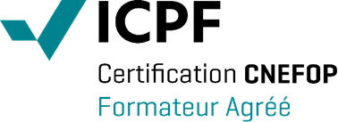
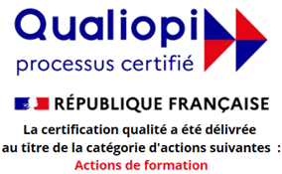
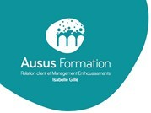

PROGRAMME DE L’ACTION DE FORMATION REALISEE

« Construire en équipe votre action de prospection commerciale »
Objectifs pédagogiques :
A l’issue de cette formation, le stagiaire doit être capable de :

Partager leurs pratiques de prospection commerciales
- Formaliser les méthodes de prospections gagnantes

Définir les éléments d’un plan de prospection commerciale commun.

Public et Prérequis : Tout public en relation client. Aucun pré requis.
Délai d’accès : Limite d’inscription 15 jours avant la date de démarrage de la formation.
Durée et lieu : 14h00 heures dans les locaux de l’entreprise du client ou d’Ausus Formation 114-116 rue Albert Poulain 08700 Nouzonville.

Contenu pédagogique :
Mieux se connaitre
Quel est votre « profil social » et celui de vos collègues.
Formaliser l’importance de la posture : test vos « positions de vie ».

Définir l’enjeu de la prospection
Enjeux pour l’entreprise, le client et le salarié. Être au clair avec ma représentation du prospect.

Identifier les éléments qui constituent votre démarche de prospection commerciale actuelle
Quelles sont vos offres ? Quelles sont vos cibles ?
Définir vos éléments différenciants par rapport aux concurrents.
Identifier vos canaux de prospection : En face à face, le téléphone, l’e-mail, les réseaux sociaux et les autres vecteurs.

Partager vos pratiques de prospection commerciales
Lister vos pratiques actuelles. Partager vos réussites / vos difficultés.

Comment concevoir un plan de prospection commerciale ?
Ecrire son objectif commercial SMART et déterminer sa cible prioritaire.
Décider de l’objet de la prospection : qualification, prise de RDV, diagnostic, devis ?
Préparer la prospection : exploiter le fichier client ou l’outil CRM existant. Choisir le canal de prospection. Réaliser la prospection : de la prise de contact au compte rendu.
Suivre le prospect : l’incontournable et indispensable relance.

Présenter votre plan de prospection commerciale idéal
Ecrire une ébauche de votre plan de prospection commerciale commun
Définir les éléments de votre plan : pour qui, quoi, comment, par qui, quand, combien. Lister les indicateurs de suivi commerciaux actuels.
Définir les indicateurs de suivi commerciaux pertinents à suivre pour l’ensemble de l’équipe.

Méthodes pédagogiques, techniques et d’encadrement :
Apports théoriques. Exercices pratiques. Echanges en atelier. Réalisation d’un plan d’action personnel et collectif.
Remise d’un livret au stagiaire.

Suivi et évaluation des résultats :
Document d’évaluation de satisfaction
Attestation de présence et de formation individualisée
Modalités d’évaluation : à chaud (contrôle continu -test ou quizz) et à froid (réunion questions/réponses).
Moyens techniques : Salle, ordinateur, vidéoprojecteur, paperboard.
Tarif : sur demande.
L’intervenante : Isabelle GILLE formatrice depuis 2010, certifiée formatrice ICPF & PSI CNEFOP et référencée Datadock depuis juillet 2017, formée au Codéveloppement Professionnel depuis mars 2019.
Contact : Pour tous renseignements complémentaires : Isabelle Gille 06/07/65/42/21 – isabelle.gille@ausus.fr

Accessibilité personnes handicapées : Les personnes atteintes de handicap souhaitant suivre cette formation sont invitées à me contacter directement, afin d’étudier ensemble les possibilités de suivre la formation.

Document mis à jour le 14/12/22

